Informatīvais ziņojums "Izvērtējums par stacionāro ārstniecības iestāžu atbilstību definētajiem līmeņiem"
(starpziņojums)

Konceptuālais ziņojums “Par veselības aprūpes sistēmas reformu” (Ministru kabineta 2017. gada 7. augusta rīkojums Nr. 394) nosaka pamatprincipus, kas jāievieš, lai turpinātu reformu un nodrošinātu kvalitatīvu, drošu un ilgtspējīgu veselības aprūpes sistēmu un vienlīdzīgu pakalpojumu pieejamību visiem Latvijas iedzīvotājiem. Slimnīcas, atbilstoši sniegto veselības aprūpes pakalpojumu veidam, ir iedalītas piecos līmeņos:
V līmeņa trīs slimnīcas (SIA “Rīgas Austrumu klīniskā universitātes slimnīca”; VSIA “Paula Stradiņa klīniskā universitātes slimnīca” un VSIA “Bērnu klīniskā universitātes slimnīca”) nodrošina darbību vismaz 21 obligātā profilā un atbilstoši katras slimnīcas specializācijai papildus profilos (piemēram, infekciju, grūtniecības un dzemdību profilos u.c.). V līmeņa slimnīcās tiek nodrošināti terciārā līmeņa veselības aprūpes pakalpojumi.
V līmeņa trīs specializētās ārstniecības iestādes (VSIA “Traumatoloģijas un ortopēdijas slimnīca”; SIA “Rīgas Dzemdību nams” un VSIA “Nacionālais rehabilitācijas centrs “Vaivari””) – iestādes ar specializāciju pediatrijā, grūtnieču aprūpē un dzemdību palīdzības profilā, traumatoloģijas un ortopēdijas, rehabilitācijas profilā nodrošina terciārā līmeņa veselības aprūpes pakalpojumus atbilstoši specializācijai.
IV līmeņa septiņas slimnīcas (SIA “Liepājas reģionālā slimnīca”; SIA “Daugavpils reģionālā slimnīca”; SIA “Ziemeļkurzemes reģionālā slimnīca”; SIA “Jelgavas pilsētas slimnīca”; SIA “Vidzemes slimnīca”; SIA “Jēkabpils reģionālā slimnīca” un SIA “Rēzeknes slimnīca”) – nodrošina darbību 13 obligātajos profilos – terapijā, ķirurģijā, ginekoloģijā, grūtniecības un dzemdību aprūpē, pediatrijā, traumatoloģijā, neiroloģijā, uroloģijā, otolaringoloģijā, insulta vienības, infekcijas, rehabilitācijā, kardioloģijā, un, atbilstoši katras slimnīcas specializācijai, papildus profilos – narkoloģijā, oftalmoloģijā, endokrinoloģijā, kā arī izvēles profilos – onkoloģijā, hronisko pacientu aprūpē, grūtniecības patoloģijā, psihiatrijā, nefroloģijā, invazīvā kardioloģijā, paliatīvā aprūpē, pulmonoloģijā, gastroenteroloģijā, neiroķirurģijā, asinsvadu ķirurģijā.
III līmeņa septiņas slimnīcas (SIA “Cēsu klīnika”; Madonas novada pašvaldības SIA “Madonas slimnīca”; SIA “Balvu un Gulbenes slimnīcu apvienība”; SIA “Dobeles un apkārtnes slimnīca”; SIA “Jūrmalas slimnīca”; SIA “Ogres rajona slimnīca” un SIA “Kuldīgas slimnīca”) – nodrošina darbību 5 obligātajos profilos – terapijā, ķirurģijā, ginekoloģijā, grūtniecības un dzemdību aprūpē, pediatrijā, un, atbilstoši katras slimnīcas specializācijai, izvēles profilos – hronisko pacientu aprūpē, traumatoloģijā, neiroloģijā.
II līmeņa četras slimnīcas (SIA “Alūksnes slimnīca”; SIA “Preiļu slimnīca”; SIA “Tukuma slimnīca” un SIA “Krāslavas slimnīca”) – nodrošina darbību 2 obligātajos profilos (terapija, ķirurģija), papildus grūtniecības un dzemdību aprūpē (SIA “Preiļu slimnīca”), neiroloģijā (SIA “Tukuma slimnīca”), kā arī vairākos izvēles profilos – hronisko pacientu aprūpē, ginekoloģijā, pediatrijā, traumatoloģijā. Nodrošina neatliekamo medicīnisko palīdzību 24 stundas diennaktī.
I līmeņa piecas slimnīcas (Līvānu novada domes pašvaldības SIA "Līvānu slimnīca"; SIA "Aizkraukles slimnīca"; SIA "Bauskas slimnīca"; SIA "Limbažu slimnīca” un SIA "Ludzas medicīnas centrs") nodrošina pamata profilus – terapiju un hronisku pacientu aprūpi (izvēles profils), kā arī neatliekamo medicīnisko palīdzību 24 stundas diennaktī gadījumos, kad nav apdraudēta pacienta dzīvība. Uzņemšanas nodaļā diennakts dežūru nodrošināšanai nepieciešami speciālisti - ķirurgs, internists (izvēles speciālists; tajā skaitā var būt ģimenes ārsts).
Specializētās deviņas slimnīcas (VSIA "Rīgas psihiatrijas un narkoloģijas centrs"; SIA "Rīgas 2. slimnīca"; VSIA "Bērnu psihoneiroloģiskā slimnīcā "Ainaži""; VSIA "Aknīstes psihoneiroloģiskā slimnīca"; VSIA "Piejūras slimnīca"; VSIA "Daugavpils psihoneiroloģiskā slimnīca"; VSIA "Slimnīca "Ģintermuiža""; VSIA "Strenču psihoneiroloģiskā slimnīca" un SIA "Siguldas slimnīca") – ārstniecības iestādes ar specializāciju traumatoloģijas un ortopēdijas profilā, pediatrijā un psihiatrijā, kā arī grūtnieču aprūpē un dzemdību palīdzības profilā.
Pārējās slimnīcas (SIA "Saldus medicīnas centrs" un SIA "Priekules slimnīca") – nodrošināts aprūpes profils un hronisko pacientu aprūpe.

2019.gadā slimnīcu sniegtā informācija par pacientu skaitu uzņemšanas nodaļās, kas atspoguļota Informatīvā ziņojumā “Par izmaiņām slimnīcu darbībā”, parādīja, ka pacientu plūsmas sadalījums, analizējot viena līmeņa slimnīcas, ir atšķirīgs un prasa detalizētu analīzi.
Līdz ar to 2019.gadā oktobrī Veselības inspekcija sadarbībā ar Nacionālo veselības dienestu uzsāka neplānotas pārbaudes slimnīcās, kurās vērtēja to darbību, atbilstoši Ministru kabineta 2018.gada 28.augusta noteikumos Nr.555 “Veselības aprūpes organizēšanas un samaksas kārtība” noteiktajam slimnīcas līmenim. Vērtēšanas kritēriji visās slimnīcās bija vienādi, lai nodrošinātu pēctecīgu un vienotu pārbaužu veikšanu stacionārajās ārstniecības iestādēs un viena līmeņa iestādes pārbaudes rezultāti būtu salīdzināmi.

Slimnīcas, kurās veiktas pārbaudes
Slimnīcu līmenis | Slimnīcas nosaukums | Pārbaudes datums
IV | SIA “Liepājas reģionālā slimnīca” | 22.01.2020
 | SIA “Daugavpils reģionālā slimnīca” | 29.01.2020
 | SIA “Ziemeļkurzemes reģionālā slimnīca” | 10.02.2020
 | SIA “Jelgavas pilsētas slimnīca” | 12.02.2020
 | SIA “Vidzemes slimnīca” | 19.02.2020
 | SIA “Jēkabpils reģionālā slimnīca” | 27.02.2020
 | SIA “Rēzeknes slimnīca” | 11.11.2019
III | SIA “Cēsu klīnika” | 19.12.2019
 | Madonas novada pašvaldības SIA “Madonas slimnīca” | 16.12.2019
 | SIA “Balvu un Gulbenes slimnīcu apvienība” | 06.11.2019
 | SIA “Dobeles un apkārtnes slimnīca” | 27.11.2019
 | SIA “Jūrmalas slimnīca” | 12.12.2019
 | SIA “Ogres rajona slimnīca” | 20.11.2019
 | SIA “Kuldīgas slimnīca” | 04.12.2019
II | SIA “Alūksnes slimnīca” | 31.10.2019
 | SIA “Preiļu slimnīca” | 28.10.2019
 | SIA “Tukuma slimnīca” | 03.10.2019
 | SIA “Krāslavas slimnīca” | 11.11.2019
I | SIA "Bauskas slimnīca" | 24.10.2019

Slimnīcās pārbaužu laikā vērtēja:
- ārstniecības personāla nodrošinājumu, noslodzi un pakalpojumu pieejamību;
- faktisko pacientu un gultu skaitu nodaļās pārbaudes brīdī;
- obligātajās prasībās noteikto medicīnas ierīču esamību uzņemšanas, intensīvās terapijas un radioloģijas nodaļās, kompetencei atbilstošas ārstniecības personas un faktiskā diagnostiskā pakalpojuma sniegšanas procesa gaita;
- darba organizācijas kvalitāti un specifiku (veicot intervijas ar slimnīcas vadību, ārstniecības personām un pacientiem);
- darba laika uzskaiti 2019.gada jūnijā un septembrī;
- dežūru grafikus 2019.gada oktobrī un novembrī, iegūtos ārstniecības personu sarakstus un kopijas no operāciju žurnāla (jūnijs, septembris).
Pēc pārbaudēm analizēja:
- 2019.gada jūnija un septembra darba uzskaiti attiecībā uz nepieciešamo speciālistu nodrošinājumu uzņemšanas nodaļā diennaktī un plānoto darba noslogojumu oktobrī un novembrī;
- sniegto ķirurģisko pakalpojumu daudzumu un kvalitāti atbilstoši ierakstiem operāciju žurnālā par 2019.gada jūnijā un septembrī;
- slimnīcas sniegto Neatliekamās medicīniskās palīdzības pakalpojumu pieejamību atbilstoši Nacionālā veselības dienesta tīmekļa vietnē izvietotajam Slimnieku hospitalizācijas vietu plānam (turpmāk – Hospitalizācijas plāns) saistībā ar faktisko ārstniecības personāla sarakstu un Slimnīcā pieejamo aprīkojumu.

Veiktās pārbaudes kopumā norāda uz būtiskām problēmām II un III līmeņa slimnīcās:
- ārstiem, strādājot vairākās darbavietās - slimnīcu nodaļā, uzņemšanas nodaļā, ambulatorā daļā, diennakts dežūrās, privātpraksē, blakusdarbā vai citā ārstniecības iestādē, ir problemātiski nodrošināt kvalitatīvu un drošu veselības aprūpes pakalpojuma sniegšanu, jo ir pārslodze (dažās slimnīcās ārsti strādā pat 48 stundas pēc kārtas, vienlaikus strādā divās ārstniecības iestādēs) un atpūtas laika neievērošana ietekmē sniedzamo veselības aprūpes pakalpojumu;
- II līmeņa slimnīcās ir zema noslodze un zema ķirurģiskā operativitāte (vidēji viena operācija dienā), kas ietekmē pakalpojuma kvalitāti;
- nesertificēto ārstu un rezidentu uzraudzība/vadība ir formāla;
- darba laika uzskaite netiek nodrošināta elektroniski, līdz ar to ir grūti pārskatāma un var nesakrist ar Elektroniskās deklarēšanas sistēma (EDS) iesūtīto informāciju par nostrādātajām darba stundām;
- neizpilda no valsts budžeta līdzekļiem apmaksāto veselības aprūpes pakalpojumu sniegšanu.
Veselības inspekcijas apkopojumu par veiktajām pārbaudēm skatīt pielikumā.

2020.gada 4.februārī Ministru kabineta sēdē tika izskatīts un pieņemts zināšanai Progresa ziņojums par konceptuālajā ziņojumā "Par veselības aprūpes sistēmas reformu" iekļauto uzdevumu izpildi. Ziņojuma mērķis bija informēt Ministru kabinetu par konceptuālajā ziņojumā “Par veselības aprūpes sistēmas reformu” iekļauto uzdevumu izpildi un par turpmāk veicamajiem uzdevumiem veselības aprūpes sistēmas reformu ietvaros.
Lai nodrošinātu progresa ziņojumā noteikto uzdevumu izpildi, Veselības ministrija 2020.gada 22.maijā ir izveidojusi darba grupu (Rīkojums Nr.144 “Par darba grupas izveidi slimnīcu līmeņu izvērtēšanai”) , kuras sastāvā ir pārstāvji no Veselības ministrijas, Nacionālā veselības dienesta, Veselības inspekcijas, Slimību profilakses un kontroles centra un Neatliekamās medicīniskās palīdzības dienesta. Darba grupa, atbilstoši slimnīcu līmeņu pārskatīšanas shēmai, veiks detalizētu esošo slimnīcu līmeņu izvērtējumu.

Slimnīcu līmeņu pārskatīšanas shēma

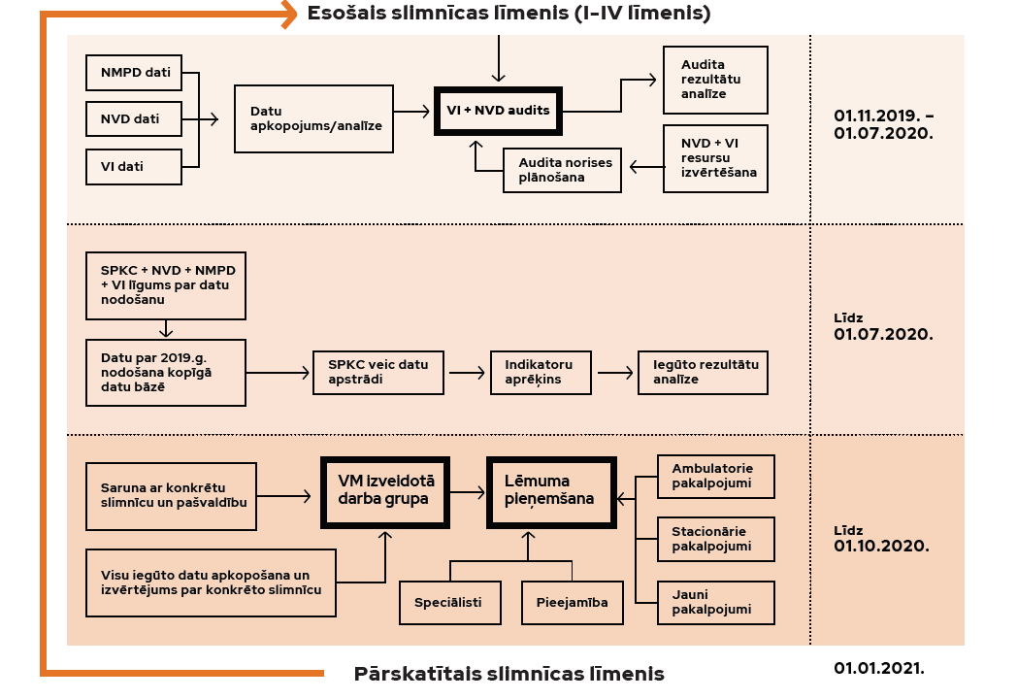

Darba grupas uzdevumi:
- Noteikt vērtēšanas kritērijus katram slimnīcu līmenim, pamatojoties uz Veselības inspekcijas un Nacionālā veselības dienesta pārbaužu rezultātu analīzi, secinājumiem un priekšlikumiem;
- Noteikt slimnīcu kvalitātes indikatorus katram slimnīcu līmenim, veikt indikatoru aprēķinus un veikt iegūto rezultātu analīzi;
- Vienoties par slimnīcu līmeņu vērtēšanas metodiku un veikt slimnīcu izvērtējumu;
- Sagatavot priekšlikumus par slimnīcu sniegto pakalpojumu atbilstību piešķirtajam slimnīcu līmenim.
Pamatojoties uz darba grupas priekšlikumiem, Veselības ministrija diskutēs ar noteiktām slimnīcām un iesaistītām pašvaldībām par izmaiņām slimnīcu darbībā. Līdz 2020.gada 1.oktobrim Veselības ministrija pieņems lēmumu par slimnīcu līmeņu maiņu un līdz 2020.gada beigām iesniegs priekšlikumus grozījumiem normatīvajos aktos.

Veselības ministre I.Viņķele

Osemljaka 67876091
Sanda.Osemljaka@vm.gov.lv

Informatīvais ziņojums “Par izmaiņām slimnīcu darbībā” (apstiprināts Ministru kabineta 2019.gada 10.septembra sēdē, prot. Nr.39 33§, TA-1648)

